Conexión SILC: Reclutamiento de miembros del consejo y términos
20 de enero de 2026

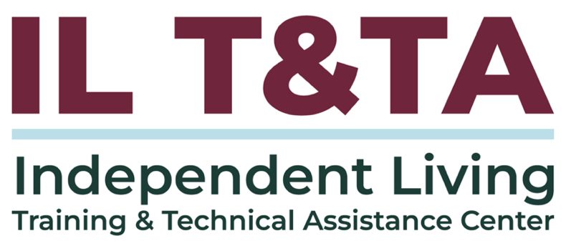

Antes de comenzar
Los intérpretes de Lengua de Señas Americana (ASL) y español están disponibles e identificados.
Acceda a los subtítulos haciendo clic en el botón “CC” ubicado en la parte inferior de la ventana de Zoom.
Para hacer preguntas, utilice las funciones de “levantar la mano” o el “chat” de Zoom.
Utilice el cuadro de preguntas y respuestas para enviarnos sus preguntas en cualquier momento.
Antes de hablar, recuerde mencionar su nombre y organización a la que pertenece.
Envíe un mensaje a nuestro equipo de IL T&TA a través del chat si tiene dificultades con la llamada de hoy.
Complete la encuesta al final de la capacitación.

Agenda de hoy:

Conclusiones clave:
- Entender la composición del SILC y los límites de mandato de sus miembros
- Identificar estrategias de reclutamiento para fortalecer su consejo.

Objetivo general:
- ¡Aprendamos juntos y unos de otros!

Presentador

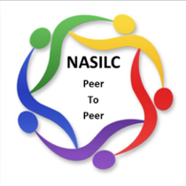
Brooke Wilson
Presidente de la Asociación Nacional de Consejos Estatales para la Vida Independiente (NASILC)


Título VII de la Ley de Rehabilitación de 1973

Sec. 705 CONSEJO PARA LA VIDA INDEPENDIENTE A NIVEL ESTATAL
- CREACIÓN: para ser elegible para recibir asistencia financiera bajo este capítulo, cada Estado deberá establecer y mantener un Consejo para la Vida Independiente a Nivel Estatal (denominado en esta sección como el “Consejo”).
El Consejo no se creará como una entidad dentro de una agencia estatal.

Composición y Designación
(1) DESIGNACIÓN: los miembros del Consejo serán designados por el Gobernador o, en el caso de un Estado que, bajo la ley estatal, otorgue autoridad para la administración de las actividades realizadas bajo esta Ley a una entidad distinta del Gobernador (como una o más cámaras de la legislatura estatal o una junta independiente), por el funcionario principal de dicha entidad. La autoridad de designación deberá seleccionar a los miembros después de solicitar recomendaciones de representantes de organizaciones que representan a una amplia gama de personas con discapacidades y organizaciones interesadas en personas con discapacidades.

COMPOSICIÓN
(2) COMPOSICIÓN: el Consejo deberá incluir:
(A) entre sus miembros con derecho a voto, al menos 1 director de un centro para la vida independiente elegido por los directores de centros para la vida independiente dentro del estado;
(B) entre sus miembros con derecho a voto, para un estado en el que 1 o más centros para la vida independiente son administrados por, o en conjunto con, los órganos de gobierno de tribus indígenas americanas ubicadas en reservas federales o estatales, al menos 1 representante de los directores de tales centros; y
(C) como miembros ex officio, sin derecho a voto, un representante de la entidad estatal designada, y representantes de
agencias estatales que brindan servicios para personas con discapacidades.

MIEMBROS ADICIONALES
(3) MIEMBROS ADICIONALES: el Consejo podrá incluir:
A) otros representantes de centros para la vida independiente;
B) personas con discapacidades;
C) padres y tutores de personas con discapacidades;
D) defensores de y para personas con discapacidades;
E) representantes de empresas privadas;
(F) representantes de organizaciones que brindan servicios para personas con discapacidades; y
(G) otras personas idóneas.

CALIFICACIONES:
(A) EN GENERAL: el Consejo deberá estar compuesto por miembros:
(i) que proporcionen representación a nivel estatal;
(ii) que representen una amplia gama de personas con discapacidades de diversos orígenes;
(iii) que tengan conocimiento sobre centros para la vida independiente y servicios de vida independiente; y
(iv) la mayoría de los cuales sean:
(I) personas con discapacidades descritas en la sección 7(20)(B); y
(II) que no estén empleadas por ninguna agencia estatal o centro para la vida independiente.

MIEMBROS CON DERECHO A VOTO
(B) MIEMBROS CON DERECHO A VOTO: la mayoría de los miembros con derecho a voto del Consejo deberán ser:
(i) personas con discapacidades descritas en la sección 7(20)(B); y
(ii) que no estén empleadas por ninguna agencia estatal o centro para la vida independiente.

DURACIÓN DEL MANDATO
(A) DURACIÓN DEL MANDATO: cada miembro del Consejo deberá desempeñar su cargo por un período de 3 años, excepto que:
(i) un miembro designado para cubrir una vacante que ocurra antes de la expiración del mandato para el cual fue designado un predecesor, deberá ser designado por el resto de dicho mandato; y
(ii) los mandatos de los miembros designados inicialmente deberán ser (según lo especifique la autoridad de designación descrita en el párrafo (3)) por un número menor de años que permita que los mandatos terminen de manera escalonada.

NÚMERO DE MANDATOS
(B) NÚMERO DE MANDATOS: ningún miembro del Consejo, aparte de un representante descrito en el párrafo (2)(A) si solo hay un centro para la vida independiente dentro del Estado, podrá desempeñar más de dos mandatos completos consecutivos.

RE-DESIGNACIÓN
La Ley no especifica cuánto tiempo debe permanecer un miembro del SILC fuera del consejo después de que expire su mandato antes de que pueda ser re-designado. Sin embargo, a menudo, el SILC puede estar sujeto a reglas estatales o a sus propios estatutos que especifican tal período de tiempo.

Otras Consideraciones

- Número de miembros del consejo
- Los límites de mandato se aplican a TODOS los miembros*
- Estrategias de reclutamiento y compromiso

Recursos para orientación adicional
- Indicadores y Garantías del SILC para las Entidades Estatales Designadas (ILT&TA)
- Guía para presidentes, miembros y administradores de los SILC (ILRU)
- Publicaciones y Recursos para Consejos de Vida Independiente Estatales (ILT&TA)

- Videos sobre funcionamiento de SILC (archivo de IL-NET)

Su experiencia importa
La grabación se ha detenido: ahora es el momento de compartir.
Formas de participar:
- Levante la mano para que se le dé la palabra
- Encienda la cámara si se siente cómodo
- Utilice el chat para comentarios y recursos; utilice el cuadro de preguntas y respuestas para sus preguntas.
- Reaccione, reflexione o aporte sobre lo que otras personas digan
- Comparta desafíos o éxitos reales de su CIL
Convirtamos ideas en acción: su voz es la parte más valiosa de esta sesión.

Evaluación
Gracias por participar en el SILC Connect de hoy.
Sus comentarios son importantes y nos ayudan a planificar futuras capacitaciones.
Utilice el enlace en el chat para compartir sus comentarios.
Enlace de evaluación:


¡Próximos eventos en los que puede unirse!
- Aprender y Compartir – Nuevo enfoque: Manual de Políticas y Procedimientos Fiscales: 28 de enero de 2026, 3 P. M. ET
- Pregunte lo que quiera: 12 de febrero de 2025, 3 P. M. ET
- Conexión SILC: Estrategias Efectivas para Recopilar Opiniones del Público: 17 de febrero de 2026, 3 P. M. ET

¡Cómo contactarnos!

Sitio web: www.ILTTACenter.org
Solicite capacitación y/o asistencia técnica (ayuda experta para su organización): complete un formulario en nuestro sitio web para hacernos saber cómo podemos ayudarlo.
Llame al: 406-243-5300 y alguien se comunicará con usted lo antes posible.
Inscríbase a eventos y para recibir anuncios:

Visite nuestro sitio web para inscribirse a las actualizaciones sobre capacitaciones en vivo, asistencia técnica grupal, publicaciones nuevas y otros eventos en el Centro.

Atribución del Centro IL T&TA

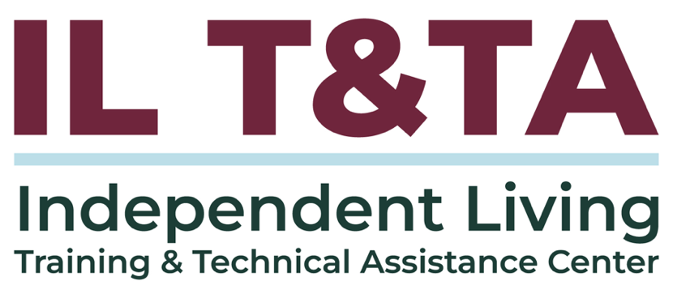
Este proyecto se realiza mediante un contrato con la Administración de Discapacidades, Administración para la Vida Comunitaria, Departamento de Salud y Servicios Humanos.

Acerca del Centro IL T& TA
El Centro de Capacitación y Asistencia Técnica para la Vida Independiente (Centro IL T&TA) está disponible para usted a través de un contrato con el Departamento de Salud y Servicios Humanos de los EE. UU.
El Centro IL T&TA proporciona capacitación experta y asistencia técnica a Centros para la Vida Independiente (CIL), Consejos para la Vida Independiente a Nivel Estatal (SILC) y Entidades Estatales Designadas (DSE).
El Centro es operado por el Instituto Rural para Comunidades Inclusivas de la Universidad de Montana.


